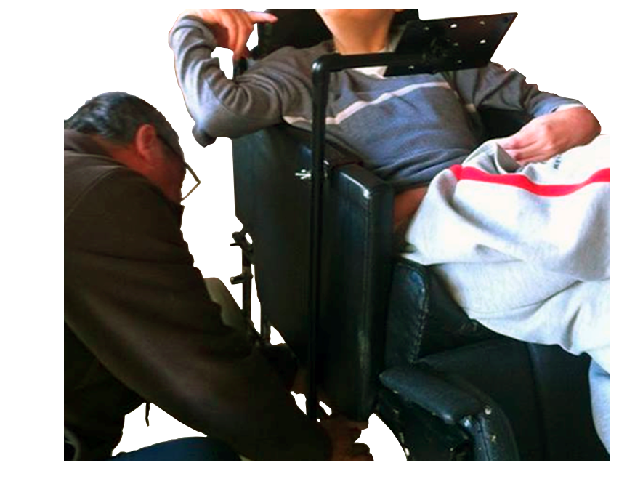
Brazo articulado realizado con tubo de pvc.
Puede verse un vídeo de esta adaptación en https://youtu.be/hXldZJtMPOQ
Este obra se publica bajo una
Licencia Creative Commons Atribución-NoComercial-CompartirIgual 3.0 Unported.

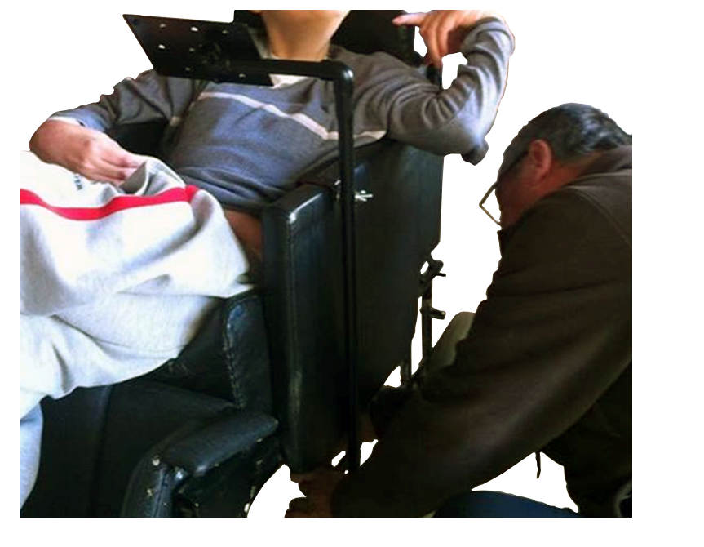
 | Brazo articulado realizado con tubo de pvc.
Breve descripción | Brazo articulado bajo coste, realizados con cañerías de alta presión, para la sujeción de un sistema de comunicación con tablet. Sistema de giro 360 grados, ajustándose en altura. Instalación sin necesidad de herramientas.
Para quién se hizo y con qué objeto | Se realizó para un usuario en concreto con un carro de estructura grande. Se realizo para la sujeción de una tablet con la que el usuario se comunicaba. En año 2014.
Materiales y modo de funcionamiento | Los materiales necesarios son:  -Tubo de cañería de alta presión de 25mm.  -Codos de curva de PVC.  -3 Tornillos largos.  -3 Tuercas.  -3 Palometas.  -1 Taco de madera.  -2 Pletinas.  - Una “T” de PVC.  -4 Tornillos cortos.  -1 Tapadera de caja de luz.
Proceso de elaboración | 1.  Cortar los tubos a la medida del carro.  2.  Hacer “boquetes” a la altura y con el ancho del carro.  3.  Colocar el codo y otro tubo, con la medida que creamos adecuada para que se le quede al usuario cómoda para su visualización y manejo.  4.  Al otro extremo se colocará la “t” y la tapadera de la caja de luz.
Precauciones | Las tuberías deben ser de alta presión. Así le dará más consistencia al brazo.  Tener en cuenta las medidas según cada carro
Autores y datos de contacto | Apellidos: García Galindo  Nombre: Silvia  Código Postal : 29010  Población: Málaga  País: España  Teléfono: 65626****  Correo electrónico : nnttresidencia@amappace.es



Galería de imágenes

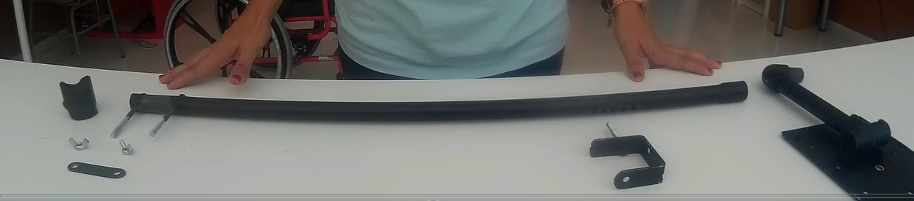
Materiales que se van a utilizar

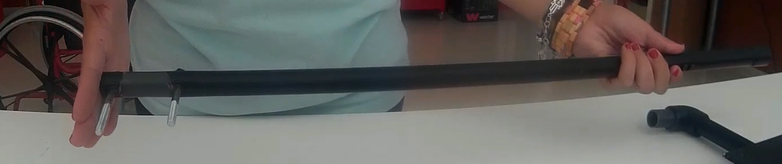
Cortar el tubo a la medida del carro (altura)

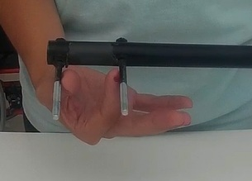
Hacer dos agujeros con el ancho suficiente para poder sujetarlo al carro

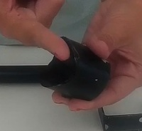
Al taco de madera realizar dos hendiduras con una segueta para poder acoplar al carro

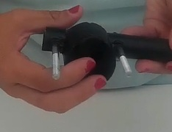
Irá entre los tornillos colocados en los agujeros anteriormente realizados

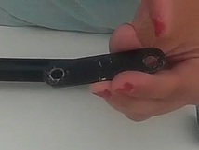
Se le realizará dos agujeros a la pletina con el mismo ancho realizado anteriormente al tubo

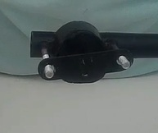
Quedando así

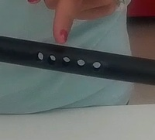
Al tubo se le realizará varios agujeros para posteriormente poder sujetarlo al apoya brazos

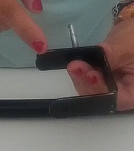
A la otra pletina se le dará forma de “U” y se le colocará un tornillos

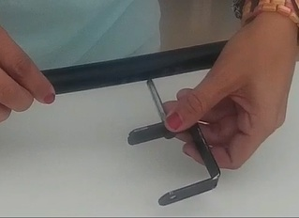
Así la forma dada a la pletina y los agujeros realizados al tubo servirán para sujetar el brazo al apoya brazo del carro

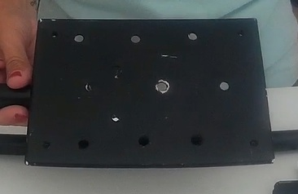
A la tapa de caja de luz se le realizarán varios agujeros, donde irá la tablet sujeta.

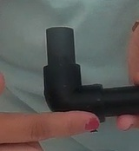
Al trozo que nos sobra del tubo que habíamos cortado antes, se le coloca un codo

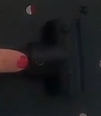
Al otro extremo se coloca la “T”

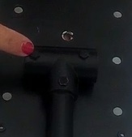
Se atornilla para dar más sujeción

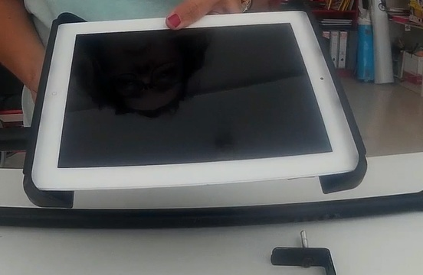
Y la sujeción de la tablet se coloca en la tapa de caja de luz

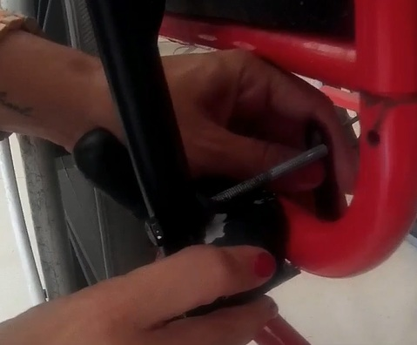
En el montaje al carro, la parte baja donde colocamos el taco y sujetamos con las palometas

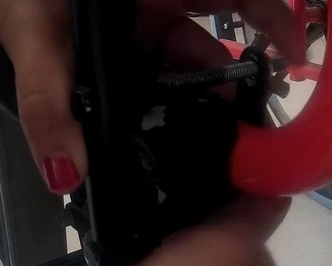
Quedando así

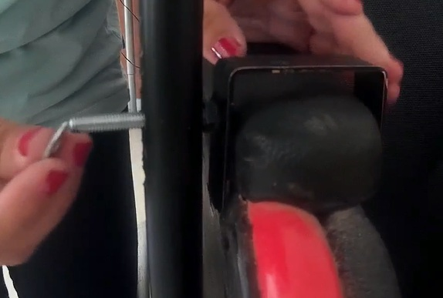
La sujeción al apoya brazo

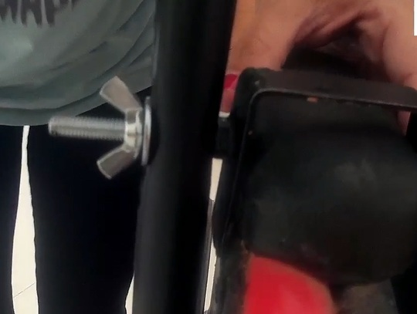
Fijando con la palometa

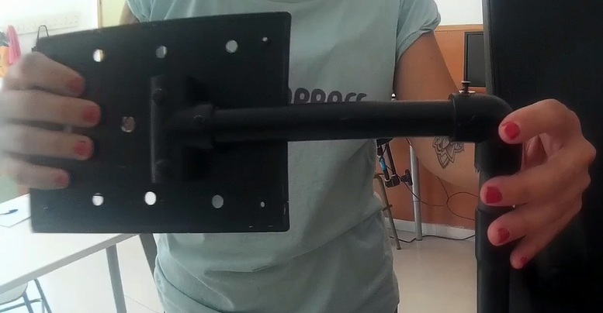
Se coloca la sujeción de la tablet al otro tubo

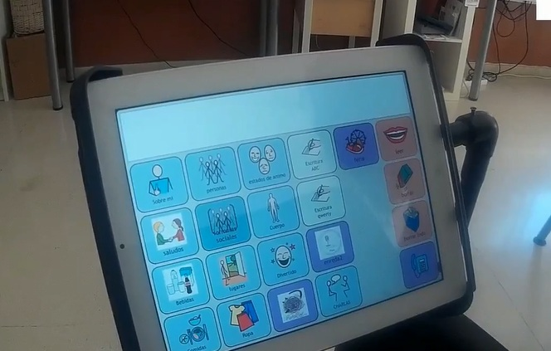
Quedando así montada

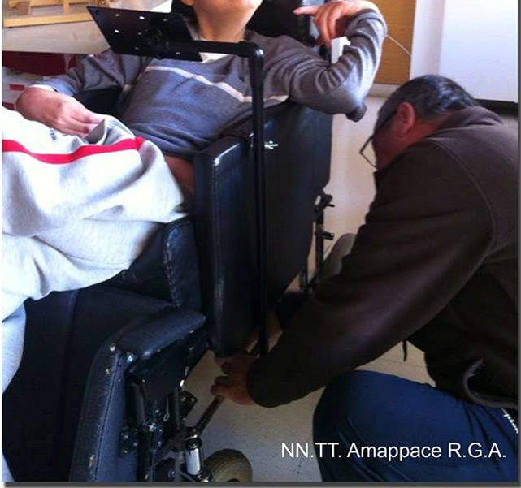
Vista general del brazo montado.

